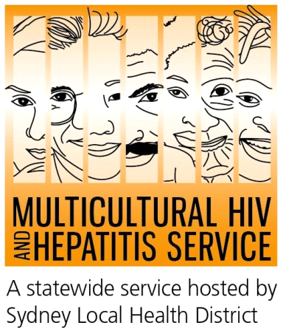

Media Pers
27 Nov 2015
Kampanye Hari AIDS Sedunia 2015/ pekan Kesadaran HIV
Lebih sering melakukan tes HIV adalah kunci untuk diagnosis tepat waktu
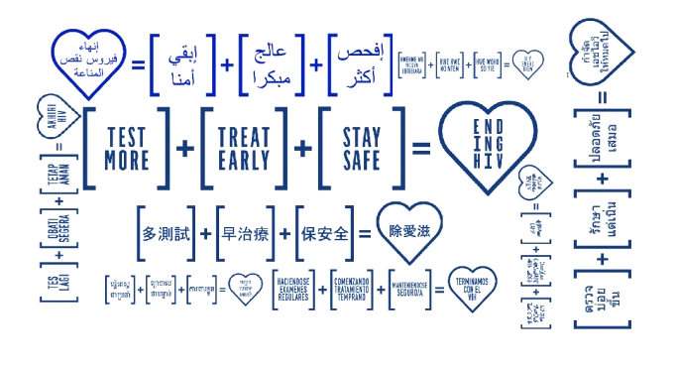
Menawarkan lebih sering untuk tes HIV , lebih sering adalah kunci untuk memastikan HIV didiagnosis pada waktu yang tepat, menurut kampanye Awareness Week Hari AIDS Sedunia / HIV tahun ini. Berjudul Uji lebih sering kali, Pencegahan Awal, kampanye (24 Nov-Nov 30) berusaha untuk mendorong lebih banyak orang untuk melakukan tes dan mencari pengobatan tepat waktu. Slogan nasional Mendapatkan ke Nol, ialah menyoroti komitmen kami untuk terus berjuang mensejahterakan semua orang yang hidup sehari-hari dengan HIV.
Terlambat diagnosis HIV merupakan masalah kesehatan yang penting bagi orang-orang yang berlatar belakang dari budaya dan bahasa yang beragam (CALD) , menurut Barbara Luisi, Managerr MHAHS (Pelayanan HIV dan Hepatitis untuk semua budaya).
"Orang-orang kehilangan menerima pengobatan HIV pada waktu jika mereka didiagnosis terlambat. Mereka kehilangan dalam hal membuat keputusan sekitar seks dan perawatan kesehatan untuk melindungi kesejahteraan mereka. Mereka juga lebih memungkinkan untuk mengalami perkembangan serius, kondisi yang mengancam jiwa dibandingkan jika mereka yang didiagnosis lebih awal. Secara nasional, pada tahun 2014, pada diagnose terbaru lebih dari 30 orang dari latar belakang CALD dinyatakan "terlambat" mereka adalah masyarakat dari latar belakang Asia Tenggara dan bagian Sahara Afrika adalah yang paling terkena dampaknya, "kata Ms Luisi.
Akses yang lebih baik untuk menguji HIV dengan menawarkan tes/ujike berbagai pelayanan kesehatan akan dapat menjangkau orang orang seperti ini.
"Salah satu tujuan dari kampanye ini adalah untuk menurunkan jumlah orang yang terkena HIV yang terlambat ditemukan. Sering kali orang terlambat di uji/tes karena mereka mungkin takut, tetapi juga karena mereka tidak tahu bahwa mereka mungkin memiliki HIV. Akses yang lebih baik untuk menguji HIV dengan menawarkan tes/uji HIV di berbagai pelayanan kesehatan akan dapat menjangkau orang orang seperti ini, "kata Ms Luisi.
Takut akan aib/cacat HIV adalah salah satu hambatan yang paling umum untuk mencari tes HIV, menurut pengawas klinis, Dash Gray.
"kerahasiaan dan kebungkaman di sekitar HIV, karena penularan HIV dikaitkan dengan perilaku memalukan/aib seperti pergaulan bebas dan perselingkuhan. HIV adalah topik yang sulit untuk didiskusikan. Serta takut bila didapatkan positif HIVwaktu di diagnosis , orang juga khawatir tentang kerahasiaan. Oleh karena itu, stigma penularan HIV ini kemudian ditransfer untuk tes HIV, "kata Ms Gray.
Tentang HIV/AIDS
AIDS adalah sebuah penyakit yang disebabkan oleh virus lebih dikenal dengan HIV dan dapat mempengaruhi pria, wanita juga anak-anak dari seluruh budaya, Negara dan agama.

Menurut program dari kumpulan United Nations untuk HIV/AIDS (UNAIDS), diperkirakan sekitar 35 juta orang hidup dengan HIV pada akhir 2013. Di Australia, lebih dari 26 ribu orang hidup dengan terkena infeksi HIV ditahun yang sama. Masyarakat dengan ethis suku, bahasa dan budaya yang beragam mewakili 40 percent dari jumlah yang terdeteksi tersebut.

Seorang artis dan aktivis, Justin Xiao, 22 tahun, yang mengalami diskriminasi sebagai akibat dari status HIV-nya mengidentifikasi "cacat" sebagai salah satu kunci tantangan utama yang ada di balik peningkatan tes HIV.
“Pada kenyataannya sosial stigma berdiri dibelakang label HIV. Banyak orang melihat anda seperti sebuah ketakutan yang bisa merusak kehidupan mereka dan ini sangatlah menyakitkan. Pemikiran cacat inilah yang membuat orang takut untuk melakukan pemeriksaan tes,” tutur Xiao.
Pengertian akan HIV/AIDS sangatlah minim pada kalangan komunitas dengan suku, bahasa dan budaya yang berbeda. Pemikiran cacat menempel pada HIV yang mana hanya dimengerti sebagai suatu hal yang sangat sulit dibicarakan dan menyebabkan khawatir untuk melakukan pemeriksaan tes. Juga ketakutan bila terdeteksi HIV positive, khawatir akan keleluasaan pribadi terungkap, hal ini sekaligus menutup kemungkinan untuk melakukan pemeriksaan tes sama sekali, khususnya bagi komunitas yang pemikirannya sangatlah sempit dan mendiskriminasikan sesuatu yang berhubungan dengan HIV.
Hambatan bahasa, kurangnya pengetahuan tentang sistem perawatan kesehatan dan takut mengungkapkan status HIV mereka adalah beberapa faktor yang menghentikan tes HIV meluas di kalangan masyarakat CALD.
Ms Luisi mengatakan "meningkatkan kesadaran akan manfaat pengujian dan bekerja dengan seluruh masyarakat termasuk orang yang hidup dengan HIV adalah inti untuk mengurangi stigma mengenai HIV.
Hari AIDS sedunia adalah kesempatan untuk berbicara mengenai stigma terkait HIV yang masih bertahan di Australia, merusak pencegahan, pengujian dan upaya upaya pengobatan dan menyebabkan isolasi sosial bagi banyak orang yang hidup dengan HIV.
Banyak acara yang diselenggarakan di seluruh Australia untuk mendukung kampanye kesadaran HIV. (Tautan di sini). kesehatan local setempat Sydney melalui MHAHS sedang melakukan beberapa inisiatif selama kampanye. Serta mempromosikan persamaan HIV Ending di sepuluh masyarakat/komuniti, bermitra dengan Kesehatan daerah lokal Sydney bagin Timur Selatan untuk menyelenggarakan forum HIV gratis bagi tenaga kesehatan dan para pekerja masyarakat memberikan pelayanan kepada orang-orang dari latar belakang CALD. Daftar di sini.
HIV yang paling sering ditularkan melalui hubungan seksual tanpa pelindung. Kondom adalah salah satu cara yang paling efektif untuk mencegah penularan HIV.
Saat ini tidak ada obat atau vaksin yang tersedia untuk menyembuhkan HIV / AIDS. Namun, ada pengobatan yang efektif yang dapat sangat memperlambat efek HIV terhadap daya tahan pada tubuh, dan berarti bahwa orang dengan HIV dapat hidup lama, sehat dan produktif.
Untuk informasi gratis selanjutnya dan pemeriksaan tes HIV yang terahasiakan, hubungi local klinik kesehatan sex terdekat, terdaftar di White Pages dibagian Sexual. Untuk menghubungi layanan dengan mengunakan telepon interpreter, hubungi 131 450 dimanapun anda berada didalam Australia dengan harga telpon lokal. Percakapan dengan interpreter akan selalu terjamin kerahasiaannya.
Beberapa nomer telephone klinik kesehatan sex utama di Australia yang dapat dihubungi adalah:
NSW: Sydney (02) 9382 7440 / Liverpool (02) 9827 8022
VIC: Melbourne (03) 9347 0244
SA: Adelaide (08) 8226 6025
QLD: Brisbane (07) 3227 8666

Untuk interview media, hubungi 9515 1241.
Tentang bagaimana mengakhiri HIV
"Akhir HIV" persamaan mempromosikan penghapusan HIV sampai dengan tahun 2020 dalam tiga langkah:
Tes Lebih - lebih banyak orang perlu dites lebih sering, karena ini adalah satu-satunya cara yang infeksi yang tidak terdiagnosis dapat menurun dan pengobatan dapat ditingkatkan.
untuk tes HIV gratis dan terjamin kerahasian anda dalam pemeriksaan tes HIV, tersedia di klinik kesehatan sex tersebar di seluruh Australia. Di klinik ini anda tidak usah memberikan kartu Medicare ataupun nama asli anda.
Perlakukan Awal - kemajuan dalam obat-obatan HIV memberikan manfaat kesehatan yang lebih baik bagi orang-orang pengidap HIV dan dapat mengurangi jejak dari virus dalam tubuh mereka sampat ke tingkat yang tidak terdeteksi. Hal ini akan mengurangi kemungkinan penularan HIV secara signifikan.
Tetap Aman - kondom dan beberapa strategi mengurangai risiko lainnya tetap merupakan hal utama untuk memerangi HIV sehingga masyarakat perlu menjaga aktifitas seks yang aman
AIDS adalah penyakit yang disebabkan oleh virus yang dikenal sebagai HIV dan mempengaruhi laki-laki, perempuan dan anak-anak dari semua budaya, negara dan agama.
Menurut Program dari kumpulan PBB tentang HIV / AIDS (UNAIDS), diperkirakanada lebih dari 36 juta orang yang hidup dengan HIV pada akhir 2014. Di Australia, ada lebih dari 23 ribu orang yang hidup dengan HIV yang didiagnosis pada 2014 . Orang-orang dari latar belakang CALD mewakili 40 persen dari diagnosa baru di Australia pada tahun 2013.
Diagnosis HIV terkini
Diagnosis HIV terkini didefinisikan sebagai infeksi HIV yang baru didiagnosis dengan jumlah CD4 + sel kurang dari 350 sel / ml, dan infeksi HIV lanjut yang baru didiagnosis sebagai infeksi dengan jumlah CD4 + kurang dari 200 sel / ml. Baru diperoleh kasus dikecualikan dari akhir atau lanjutan kategorisasi.
Tentang MHAHS (Multicultural HIV dan Hepatitis Service)
The Multicultural HIV dan Hepatitis Service, yang diselenggarakan oleh Lokal Kesehatan wilayah Sydney , mempekerjakan pegawai dari lebih dari 20 bahasa, dengan latar belakang dari seluruh suku bangsa, termasuk bahasa-bahasa Asia dan Afrika, yang memberikan dukungan kepada orang yang terkena HIV di NSW. Para pekerja terikat oleh hukum yang ketat melindungi privasi orang yang mereka dukung.
Layanan ini gratis dan tidak memerlukan identitas diri apapun yang dibutuhkan. silahkan menghubungi kami di nomer: (02) 9515 1234

